# 1.実験日の気温、湿度、天候

実験日:2019年4月26日(金)

気温:25℃

湿度:41%

天候:雨

# 2.実験の目的

まず最初に半導体レーザの駆動電流と光パワーとの関係を調べ、半導体レーザの基礎的な動作特性を確認する。次に光ファイバの損失についてを実験し、光ファイバ伝送の基本原理を理解する。ここでは2通りの損失発生メカニズム、すなわちファイバ材料による吸収、およびファイバの曲げにより生じる損失を取り扱う。最後に実際に光パルスをファイバに入射し、入力波形と伝搬後の出力波形を比較することで、伝送システムの、光速により起因する影響を確認する。

# 3.使用機器

使用した機器は表3の通りである。

表3 使用機器

|  |  |  |
| --- | --- | --- |
| 部材 | 数量 | メーカ名、型番、定格など |
| オシロスコープ | 1 | IWATSU DS-5104B |
| 光パワーメータ | 1 | ADVANTEST TQ8215 |
| 半導体レーザ | 1 | THORLABS LM14sg |
| 光ファイバ | 4 | 短いもの、2mのもの、20kmのもの、2分岐させるもの |
| 検出器 | 1 | - |

# 4.実験内容と結果

## 4.1実験1 駆動電流対出力光強度(L-I)特性

### 4.1.1実験手順

(1)図4.1.1のように配置した。

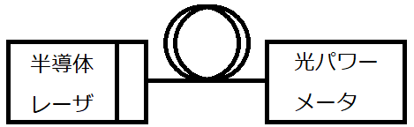

図4.1.1 L-I特性測定のための半導体レーザと光パワーメータの配置図

(2)半導体レーザの駆動電流Iをゼロから徐々に大きくしていき、光強度Lを測定した。

### 4.1.2実験結果

(1)～(2)を実行した結果、表4.1.2および図4.1.2に示す特性が得られた。  
=11.1[mA]以降の測定結果について最小2乗法を適用し、回帰直線を求めたものはとなった。  
したがってを解いてと求められる。  
また微分効率である。

表4.1.2 特性の測定結果

|  |  |
| --- | --- |
| 駆動電流[mA] | 光パワー[mW] |
| 0 | 0.000015 |
| 5.0 | 0.000525 |
| 9.0 | 0.00193 |
| 9.5 | 0.00253 |
| 10.0 | 0.0131 |
| 10.5 | 0.0324 |
| 11.1 | 0.0515 |
| 12.0 | 0.0848 |
| 13.1 | 0.129 |
| 14.1 | 0.170 |
| 15.1 | 0.213 |
| 20.0 | 0.433 |
| 25.0 | 0.670 |
| 30.2 | 0.925 |
| 35.1 | 1.17 |
| 40.0 | 1.34 |

図4.1.2

## 4.2実験2 伝送損失

### 4.2.1実験手順

(1)実験1と同じ条件下で光パワーが1[mW]になるような駆動電流が流れるよう、半導体レーザを調節した。

(2)図4.2.1のように半導体レーザにアダプタと短い光ファイバを接続し、2mの光ファイバの片端を光パワーメータに接続した。その上で両ファイバを接続アダプタによって接続した。

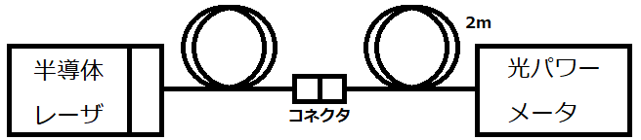  
図4.2.1 伝送特性測定のための半導体レーザと光パワーメータの配置図

(3)光パワーメータにより光パワーを測定した。

(4)2mの光ファイバを20kmの光ファイバへと交換し、同様に光パワーを測定した。

(5)との測定値から損失[dB/km]を求めた。

### 4.2.2実験結果

(1)～(5)を実行した結果、次のように求められた。

ここから単位長さ当たりの損失[dB/km]を算出しよう。

20[km]とは1[km]20回分であるから、0.39は、1km当たりの損失[倍/km]の  
20乗数である。したがって、

である。単位を[dB/km]に変換するため、常用対数をとり10倍すると、

となる。これを計算すると、

## 4.3実験3 曲げ損失

### 4.3.1実験手順

(1)半導体レーザの駆動電流を、実験2と同じにした。

(2)実験2の(2)と同様に、2mの光ファイバを接続した。

(3)次の条件下で、光パワーメータにて光パワーLを測定した。

･光ファイバを曲げない

･曲げ半径R=9,15,25[mm]、巻き数T=3,5,10[回]で光ファイバを曲げた場合

(必要に応じてT=1,2,3.5,4[回]でも測定した)

### 4.3.2実験結果

(1)～(3)までを実行した結果、表4.3.2、図4.3.2.1および図4.3.2.2のような結果を得た。但し、測定時、おそらく雑音のため小数点第3位の数値が激しく振動していたので、小数点以下第2位まで有効なものとみなして記述する。

表4.3.2 曲げ特性の測定結果

|  |  |  |  |
| --- | --- | --- | --- |
| 曲げ半径R[mm] | 巻き数T[回] | 光パワーL[mW] | 損失  -10 log(L/L0) |
| - | 0 | 1.06 | 0 |
| 9 | 1 | 0.81 | 1.2 |
| 2 | 0.76 | 1.4 |
| 3 | 0.65 | 2.1 |
| 4 | 0.50 | 3.3 |
| 5 | 0.36 | 4.7 |
| 10 | 0.07 | 12 |
| 15 | 3 | 1.03 | 0.125 |
| 3.5 | 1.04 | 0.0827 |
| 4 | 1.03 | 0.125 |
| 5 | 0.92 | 0.62 |
| 10 | 0.99 | 0.30 |
| 25 | 3 | 1.03 | 0.125 |
| 5 | 1.04 | 0.0827 |
| 10 | 1.04 | 0.0827 |

(図2つ)

## 4.4実験4 伝搬遅延

### 4.4.1実験手順

(1)図4.4.1のように半導体レーザ、光ファイバ、検出器、オシロスコープを接続した。

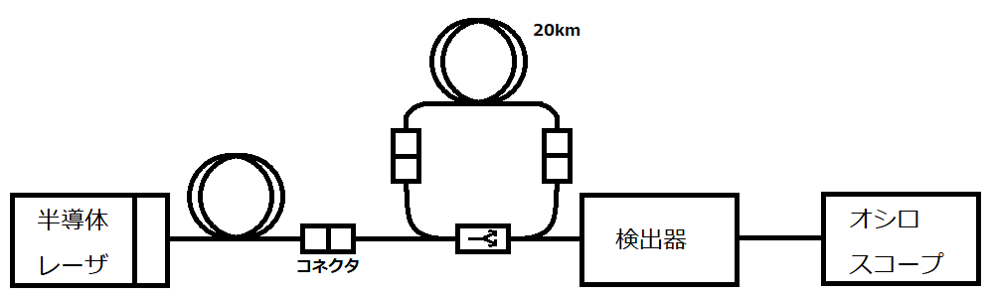

図4.1.1 伝搬遅延測定のための半導体レーザと検出器とオシロスコープの配置図

(2)オシロスコープを観察した。

### 4.4.2実験結果

(1)～(2)の手順を実行した結果、図4.4.2のような波形を得た。

およそ300[μs]周期(パルス幅50[μs]、休止時間250[μs])で発生している、約2.5[V]のパルスが、20kmのファイバを通らずに直接検出器へ分岐し到達した光である。パルス発振のおよそ100[μs]後、約0.4[V]の小さなパルスが再度表れているが、これは20kmのファイバへ分岐した光が遅れて検出器へ到達した光である。

このことより、20km進むのに100+300n[μs]かかっているといえるため、光ファイバ内での光速は

と求められる。但しnは、20kmのファイバへ分岐した光が何周期分遅れて検出器へ到達したかを示す、0以上の整数である。

資料[1]より、ガラスの中で光は真空中(およそ30万[km/s])と比較して速度が約30%だけ低下するとのことなので、

となる。したがってなので、

光ファイバ内での光速は

であるとわかる。

# 5.検討事項

## 5.1 実験1で、電子電荷を、プランク定数を、そして光波の周波数をとするとき、半導体レーザLDの外部微分量子効率はと定義されている。実験結果に対する外部微分量子効率を求め、その意味を微分効率と比較して説明せよ。

外部微分量子効率はであり、これは「電子1個当たりの光子の発生個数」を示す無次元量である。

電子電荷は[C]であり、プランク定数は[m2 kg/s]である。

は実験1の結果より0.0459である。

これらをに代入すると、と求められる。

光の周波数は、光速を波長で割ることにより求められる。光速は実験4から2.0×108[m/s]であり、波長は1.5×10-6[m]であると考えられる[2]から、

外部微分量子効率は、微分効率にを掛け算したものとなっている。

は光子(光を粒子とみたときの光の粒)1個のエネルギー[J]であり、またプランク定数の単位は[J･s]が適当である。[3][4]

は光子1個のエネルギーであるため、今回は説明のために[J･(光子の個数)-1]という単位で表現する。

同様には電子電荷であり、単位は[C]であるのだが、今回は説明のために  
[C･(電子の個数)-1]という単位で表現する。

(個数は本来的に無次元であるため、単位の意味が変わることはない)  
また便宜を図るため、B･A-1に「単位量『A』当たりのB」という意味があるものとみなして説明する。例えば

には

単位量『光子1個当たりのエネルギー』当たりの(電子1個当たりの電荷)  
[C･(電子の個数)-1･{J･(光子の個数)-1}-1]

という意味があるものとして説明する。

単位電流当たりの(つまり、単位量『電流』当たりの)パワーを意味する微分効率の単位は[W･A-1]である。

ゆえに外部微分量子効率の単位は[C･(電子の個数)-1･{J･(光子の個数)-1}-1･W･A-1]となる。  
これをSI基本単位で表すと

である。

また意味は

単位量『(光子1個当たりのエネルギー)及び電流』

当たりの{(電子1個当たりの電荷)とパワーの積}

[ [{C/(電子の個数)}･W]/[{J/(光子の個数)}･A] ]

つまり

単位量『光子1個当たりのエネルギー』当たりの  
(単位電流当たりの{(電子1個当たりの電荷)とパワーの積})

[([{C/(電子の個数)}･W]/A)/{J/(光子の個数)}]

である(※)が、  
電流とは単位時間当たりに移動する電荷の量を意味するため、

単位電流とは単位(単位時間当たりに移動する電荷の量)  
つまり単位時間当たりに移動する単位電荷  
のこととなる。そこで※は※2のように言い換えることができる。

単位量『光子1個当たりのエネルギー』当たりの  
(  
 {単位時間当たりの[単位電荷]}  
 当たりの  
 {(電子1個当たりの電荷)とパワーの積}  
)

[{[{C/(電子の個数)}･W]/(C/s)}/{J/(光子の個数)}](※2)

単位電荷当たりの(電子1個当たりの電荷)というのは  
1[C]あたりの[C/(電子の個数)]であり、これは[1/(電子の個数)]であり、無次元量である。  
※2は※3、※4のように変形できる。

単位量『光子1個当たりのエネルギー』当たりの  
(  
 {単位時間当たりの単位無次元量1}

当たりの

{(単位電子の個数当たりの単位無次元量1)とパワーの積}

)

[{[{1/(電子の個数)}･W]/(1/s)}/{J/(光子の個数)}](※3)

つまり

単位量『光子1個当たりのエネルギー』当たりの(電子の個数の逆数とパワーと時間の積)

[ [{1/(電子の個数)}･W･s]/{J/(光子の個数)} ](※4)

ここで、  
「単位量『光子1個当たりのエネルギー』当たりのパワーと時間の積」は  
「単位量『光子1個当たりのエネルギー』当たりのエネルギー」となってしまい、  
単位無次元量1に置き換わる。したがって、※5のように変形できる。

単位量『電子の個数』当たりの光子の個数[(光子の個数)/(電子の個数)](※5)

以上の議論により、

外部微分量子効率は電子1個につき、光子何個の割合でレーザから光が発生しているかを示す指標であるということがいえる。

## 5.2 実験2では、1kmのファイバの有無による強度の変化を測定するのではなく、長さの異なった2本のファイバを利用して強度を比較している。これは測定精度を向上させるためである。このような測定手法をとることによって精度が改善される理由を考察せよ。

コネクタ接続時の損失による影響を相殺するためである。このようにすることで、精度は必ず改善される。

例えば伝送損失[dB/km]の真値を、誤差を、測定値を、  
コネクタ接続時の損失を[dB/回]としよう。

1kmのファイバの有無で強度の変化を測定した場合、[倍/km]及び[dB/km]について次式が成り立つ。

一方、長さの異なる2本のファイバ([km]、[km]、とする)を利用して強度を比較した場合、

となり、確かにコネクタに起因する損失の影響が相殺されている。

このようにしたほうが、精度が上がるのは、それぞれの測定方法における誤差を比較した次式が成り立つとき。

変形すると

(i)のとき

これはより必ず成り立つ。

従って、のとき、常に精度が上がる。

(ii)のとき

これはより必ず成り立つ。

従って、との大小関係に依存せず、必ず測定精度は改善される。

## 5.3実験3で、それぞれの曲げ半径に対して1巻きあたりの損失[dB/turn]を計算し、曲げ半径に対する1巻き当たりの損失特性を図に書くことで許容曲げ半径を求めよ。ここで許容曲げ半径とは損失が0.1dB/turnとなる曲げ半径と定義する。

　許容曲げ半径はおよそ13[mm]であった。

巻き数に対する損失の特性の回帰直線は図4.3.2.1に示した通りである。巻き数0においては明らかに損失が0となることから、回帰直線の切片は0となるため、式は

となる。(は正の数であり、傾きである)  
1巻き当たりの損失は、この式にを代入して求められることから、回帰直線の傾きそのものであるとわかる。したがって、  
曲げ半径9[mm]では損失1.06[dB/turn]  
曲げ半径15[mm]では損失0.0444[dB/turn]  
曲げ半径25[mm]では損失0.0121[dB/turn]  
であるとわかる。これを図5.3にプロットし、滑らかな曲線を引くことにより、およその許容曲げ半径が13[mm]であるとわかる。

図5.3

# 6.吟味

## 6.1光ファイバによる宇宙撮影

海外ではヘリウムを詰めた風船でスマホを宇宙へ打ち上げ、GPSで追跡しながら宇宙撮影を行うといった取り組みを、個人で実施することができる。しかし日本国内ではそのようなことは電波法や航空法で禁止されていて、それに島国であるため落下地点が海になる確率が高いため、スマホを回収できない可能性があり、もったいない。

　そこで、光ファイバを用いて凧揚げのように片端を地上に残したままもう片端を大空へ送ることを考える。

　地上に残した片端はPCなどに、大空へ送った片端はRaspberry Pi Zero(非W)に接続し、Raspberry Piにはカメラも接続しておく。このようにすることで、軽量化が可能であろう。

### 6.1.1 重量

風船などに詰まったヘリウムが持ち上げなければならない重量を概算したところ、地上[km]の高さへ到達させる場合に[g]となることがわかった。

まずRaspberry Pi(9[g])やカメラ(3[g])で12[g]となる。[5]  
また調べることのできた中で最軽量の光ファイバはUV心線で、0.06[g/m]である。[6]最終的に目指す高度を地上[km]とすると、光ファイバの重さで[g]だけ加算される。

### 6.1.2[7][8] ヘリウムの量

ヘリウムが800gもあれば、理論上はおよそ高度85[km]付近まで到達することができる。しかし、上空では極端な低気圧となるため、体積も極端に膨らんでしまうため、ヘリウムは圧力鍋のようなものの中にいれるか、あるいは非常に大きな容積のものの中にいれるかしなければならない。圧力でヘリウムの膨張を食い止める仕組みを実現できなければ、仮に20[m3](2万リットル)の容積を確保したとしても高度20[km]が限界となる。

理想状態における空気及びヘリウムの比体積(単位質量当たりの体積)を調べ、  
理想気体の状態方程式に当てはめることで、が定数となり、  
体積と気圧と気温のみからなる関係式をそれぞれ得る。次に、高度の関数としての気圧、気温を求める。そしてこれを合成することで、高度の関数としての空気やヘリウムの密度を得て、ここから単位体積当たりでヘリウムが発生させることのできる浮力の式を得て、その逆数に系の重量をかけることで、必要なヘリウムの体積が求められる。ここにヘリウムの密度をかければ必要なヘリウムの質量となる。  
まず、温度273[K]、気圧1[atm]、すなわち理想状態の時、  
空気の密度は1.293[kg/m3]、ヘリウムの密度は0.178[kg/m3]である。従って、空気の比体積(密度の逆数)は0.7734[m3/kg]、ヘリウムの比体積は5.62 [m3/kg]  
とわかる。

より、気体の質量()を  
1[kg]に固定して考えると、つまりといえる。但し比例定数はとなる。空気についてはのときとなるので、  
とわかる。つまり  
であるため、空気の密度[kg/m3]は  
である。  
同様に、ヘリウムについてはのときとなるので、  
したがって、ヘリウムの密度は  
となる。

続いて、気温[K]と気圧[atm]を求めよう。出典[8]に拠れば気温は

で、気圧は

である。

必要なヘリウムの体積は  
(持ち上げるべき重量[kg])/(浮力=系の外側の気体と内側の気体の密度差[kg/m3])で求められるから  
ここで0.002833や0.026(0.02058)は273/(比体積)は273×(密度)となるため

(式に)密度をかけることで、必要なヘリウムの質量が求められる。

この式では気圧と気温が相殺されていて、かつ最高高度が含まれている。  
このことから、撮影系の最高高度は気圧や気温には依存しないことがわかる。

以上のことから、撮影系の高度と必要なヘリウムの質量、  
そこでのヘリウムの体積の関係が求められる。これを表6-1に示す。

表6-1. 高度と必要なヘリウムの量的関係

|  |  |  |  |  |  |
| --- | --- | --- | --- | --- | --- |
| 高度[km] | 撮影系の 質量 [kg] | 必要な ヘリウムの 質量 | 気温 | 気圧 | ヘリウムの  体積 |
| 0 | 0.01 | 0.002 | 288.15 | 1 | 0.01 |
| 11 | 0.7 | 0.1 | 216.65 | 0.18 | 3 |
| 20 | 1 | 0.2 | 216.65 | 0.043 | 2×10 |
| 32 | 2 | 0.3 | 228.65 | 0.0083 | 2×102 |
| 47 | 3 | 0.5 | 270.65 | 0.0026 | 10×102※ |
| 51 | 3 | 0.5 | 270.65 | 0.0016 | 2×103 |
| 71 | 4 | 0.7 | 214.65 | 0.000012 | 2×105 |
| 84.852 | 5 | 0.8 | 186.946 | 0.0000018 | 2×107 |

※有効な最後の桁が9、無効な最初な桁5という条件から繰り上がったもので、有効桁数は1桁

ここから高度と必要なヘリウムの質量及び体積の関係を図にしたものが図6-1  
である。

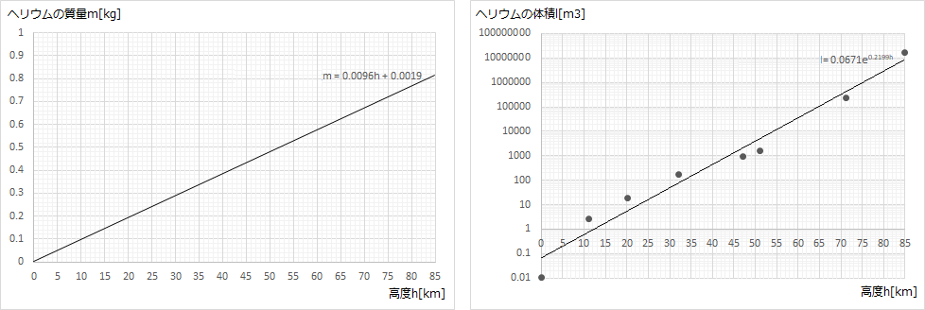

図6.1 撮影系の高度とヘリウムの質量及び体積の関係

このように、必要なヘリウムの質量は線形に変化するものの、体積が指数関数的に増加することがわかる。

そのため、撮影系の最高高度を決定するのは、ヘリウムの入れ物の最大容積や、内部に加えることのできる圧力(即ち内部に対する耐圧)によって決まることになる。

## 6.2[9][10][11][12][13]光ファイバによる天体望遠鏡

通常の天体望遠鏡では(口径[mm]×2)で求められる適正倍率というものがあり、これ以上の倍率を実現させても像が暗くなってしまう。そこで光ファイバを用いて広範囲から光を集めることで、通常の天体望遠鏡と比較して遥かに広い口径を仮想することを考えた。(但し、通常の天体望遠鏡が連続的な光を扱うのに対し、光ファイバによる天体望遠鏡では離れた地点における光を扱うため、単に口径が大きくなっただけで性能が上がるわけではない。)

### 6.2.1 天体望遠鏡の仕組み

ケプラー式の天体望遠鏡は図6.2.1のような仕組みで出来ている。また、その性能は分解能や集光量により決まり、これらは対物レンズの直径(以下「口径」)のみによって決まる [11] 。

|  |
| --- |
| 出典: 兵庫県立大学 工学部のpdf資料『宇宙の観測と技術 第３章 天体望遠鏡の基礎』3頁 |

図6.2.1 ケプラー式天体望遠鏡のモデル図

となる[11] 。

また、を小さくしてむやみに倍率をあげたところで、集光量や分解能を変化させたわけではないため、光の密度が低くなって明るさは小さくなるし、分解能が向上することもない。集光量や分解能には次式のような関係がある[11][12]。

### 6.2.2[12][13] 光ファイバで天体望遠鏡を構成する。

光ファイバでは光の道筋を曲げたり分岐させたり、比較的自由にコントロールすることができる。この特性を活かして、従来の技術では目で見て観測することが不可能だった対象を、目で観測することができないだろうか。そのような動機で思い立ったのが、光ファイバを用いた天体観測である。

この天体望遠鏡のモデル図を図6.2.2に示す。

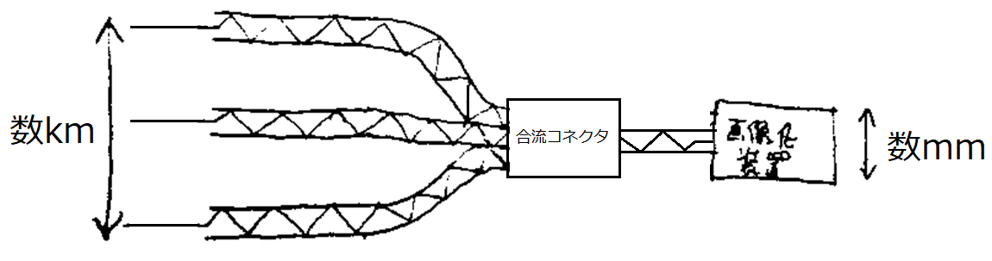  
図6.2.2 光ファイバを利用した天体望遠鏡

図6.2.2で、三角波のような形をしているものは光の進行を表し、その通り道は光ファイバである。この天体望遠鏡では対物レンズを光ファイバにより代用しているため、『焦点』という概念がそもそも存在しない(このことは6.2.4でも述べる)。また、接眼レンズがあった場所には画像化装置がついていて、このことから分かる通り、人が直接覗いて観察するのではなく、写真として撮影することになる(その為『倍率』という概念も存在しない)。また、合流コネクタを通してしまうため、画像化装置には1本の光線しか届かないが、このことについては6.2.5で述べる。

### 6.2.3 集光量

通常の天体望遠鏡では、集光量は6.2.1に示した通り口径に依存することになるが、光ファイバを用いた天体望遠鏡では、必要に応じて光ファイバアンプに通せばいくらでも改善できる。このように集光量を容易に改善できるのは離散的に光を集めているからこそである。

### 6.2.4[12][13] 分解能

通常の天体望遠鏡における分解能とは、対象をどれだけ細かく見ることができるかを示す値である。具体的には、同じ明るさの2つの星が、を2つとして見分けるのに必要な角度差である[12]。

分解能が無限大にならない理由、すなわち細かい観測を不可能にしている原因は光の回折である。レンズの端で、光は広がる方向へ回折し、そこを起点として同心円状に広がっていく、つまり干渉縞を作るような広がり方をする。このためにある1点にごく近い点の観測が不可能になるわけである[13]。ところでレンズの端の長さ、すなわち円周は口径(の1乗)に比例するが、レンズの面積は口径の2乗に比例する。それ故、レンズ全体に対する「端」の割合は口径の(1-2=)-1乗に比例、すなわち反比例する。それ故、光の干渉による影響も、口径に反比例する[13]。

光ファイバで作る天体望遠鏡では、光線が1本ずつファイバで運ばれてくるためこのような干渉は発生しない。干渉が発生しないため、「ピントがずれる」ということが起こり得ず、ピントずれの最も少ない点である『焦点』という概念も失われる。

しかし光線が非連続的なので観測可能な地点は連続的にならない。これはファイバとファイバの間は観測できないためである。また光ファイバ1本が運ぶ光が1色しか表現できないものと考えると、光ファイバの本数はそのまま画素数となる。分解能や画素数はファイバの本数や密度を増やせば限りなく大きくすることができる。

### 6.2.5 画像化装置

画像化装置では、入力された1本の光線を1画素として、画像の生成を行う。但し、何もしないでそのまま入力を受け取ってしまった場合、光線は合流コネクタよりも向こう側にたくさんある光ファイバの運ぶ光線を合成したものとなってしまう。

そこで画像化装置は、「どの光ファイバからの光線を受け取るか」を示す光信号を、全光ファイバへ伝送する。各光ファイバは、自分の光線を受け取ってもらえない場合は端を不透明な蓋で覆うなどして光線を0にし、自分の光線を受け取ってもらえる場合のみ採光し、光線を伝送する。例として、「ファイバ3」からの光線を受け取る場合の様子を図6.2.5に示す。

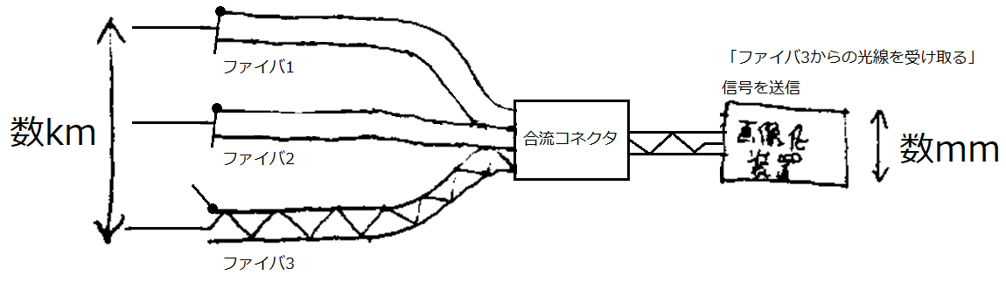

図6.2.5 ファイバ3からの光線のみを受け取る画像化装置

この方式で光ファイバ[本](画像化装置との平均的な距離[km])から画素数の写真を撮影するのにかかる時間は蓋の開閉の速度によって決まる。

光ファイバの伝送速度は実験4よりおよそ20万[km/秒]とわかっているので、  
画像化装置が信号を送信するのに[秒]、光ファイバが光線を伝達するのに[秒]かかるため、通信にかかる時間は[秒]である。実際には蓋の開閉にに比例する時間がかかるためがよほど大きくない限りは、  
ほとんど蓋の開閉に時間を要することになる。

### 6.2.6 今後の課題(光ファイバの採光)

自然界には光線が無数にあるが、今回の天体望遠鏡ではこれらから極力少ない本数の光線を選び、光ファイバへ進入させなければならない。仮にできるだけ多くの光線を1本の光ファイバに進入させることを考えた場合、1本の光ファイバは1画素分の光線を伝送するので、集められた光線を合成したものを1画素で表現することになってしまい、即ち不鮮明な画素となってしまう。それ故無数の光線から少数本の光線を選択して光ファイバへ進入させる必要がある。この方法を模索するのが今後の課題となる。

# 7. 参考資料

[1]「中空ファイバーケーブル」が光速の99.7％を達成―WIRED.jp  
https://wired.jp/2013/03/28/fiber-cables-made-of-air-move-data-at-99-7-percent-the-speed-of-light/  
2019年5月9日 閲覧

[2]光ファイバ通信のしくみ　半導体レーザ―横河計測

<https://www.yokogawa.com/jp-ymi/tm/TI/keimame/opt/opt_2.htm>

2019年5月9日閲覧

[3]演習課題P08　プランク定数を測ろう―高エネルギー加速器研究機構

https://www2.kek.jp/ksc/8th_2014/pdf/P08.pdf  
2019年5月9日閲覧

[4]量子力学序論―秋永広幸  
https://staff.aist.go.jp/akinaga.hiro/Lecture2.pdf  
2019年5月9日閲覧  
[5]Raspberry Piのカメラモジュールがついに発売開始。25ドルで画像センシング機能を搭載可能―TechCrunch Japan  
https://jp.techcrunch.com/2013/05/16/20130515pi-camera-on-sale/

2019年5月9日閲覧

[6]光商品総合カタログ―古河電気工業株式会社https://www.furukawa.co.jp/product/catalogue/pdf/optsogo/optsogo_1.pdf  
2019年5月9日閲覧

[7]風船にヘリウムガスを入れて１kgの物を持ち上げるにはどのくらいの量のヘリウムガスが必要ですか？―yahoo!知恵袋

https://detail.chiebukuro.yahoo.co.jp/qa/question_detail/q11115802236

2019年5月9日閲覧

[8]エクセルのグラフで学ぶ気象学

http://u4ren6.sakura.ne.jp/

2019年5月9日閲覧

[9]何が観たい？天体望遠鏡の倍率と選び方―ピントル https://recreation.pintoru.com/astronomical-telescope/how-to-choose-magnification/

2019年5月9日閲覧

[10]兵庫県立大学 工学部のpdf資料『宇宙の観測と技術 第３章 天体望遠鏡の基礎』 http://www.nhao.jp/~tsumu/lecture/Welcome_files/第３章.pdf  
2019年5月9日閲覧

[11]和歌山大学のpdf資料「2.望遠鏡の仕組み」  
http://web.wakayama-u.ac.jp/~atomita/class/sommelier/Sommelier4.pdf  
2019年5月9日閲覧

[12]天体望遠鏡の基礎知識―ケンコー・トキナー  
https://www.kenko-tokina.co.jp/special/celestial/basic_tele.html

2019年5月9日閲覧  
[13] 超入門 望遠鏡光学 (その11) 分解能について―星空の楽しみ方   
http://star-party.jp/owner/?p=1226

2019年5月9日閲覧

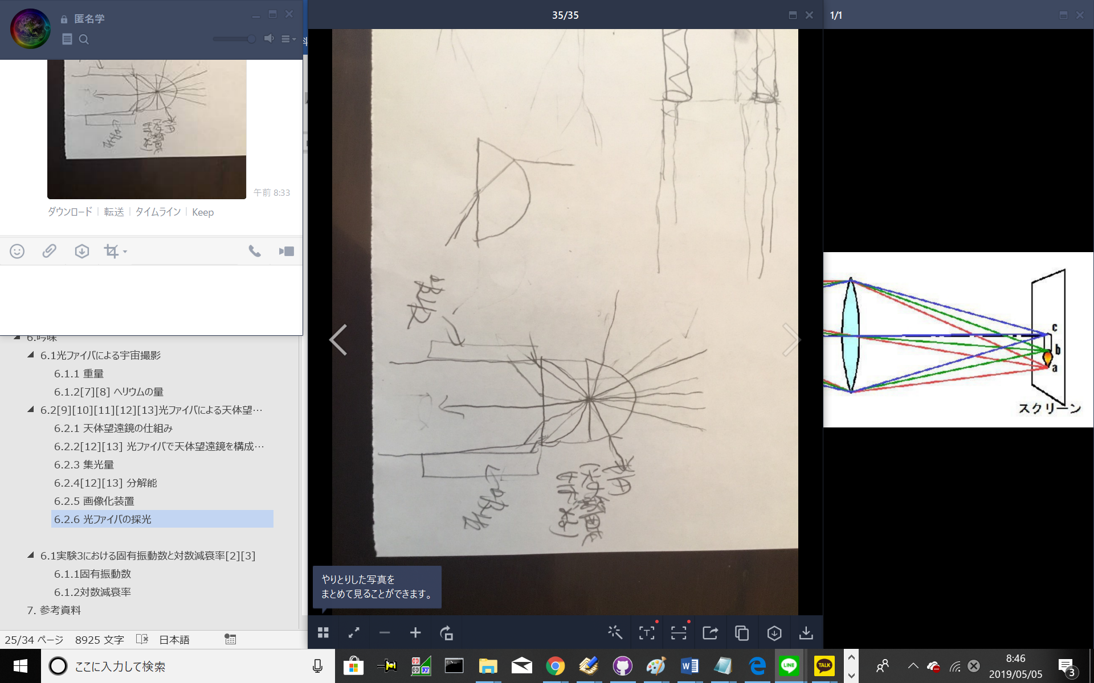

#### 6.2.6.1 MATLABによる光路シミュレータ

無数の光線から少数本の光線を選択するためのレンズや鏡の形状、配置を考えるため、光路シミュレータを作った。

##### 6.2.6.1.1 中核となるプログラム

光路シミュレータの動作を抽象的に表したものが図6.2.6.1.1である。  
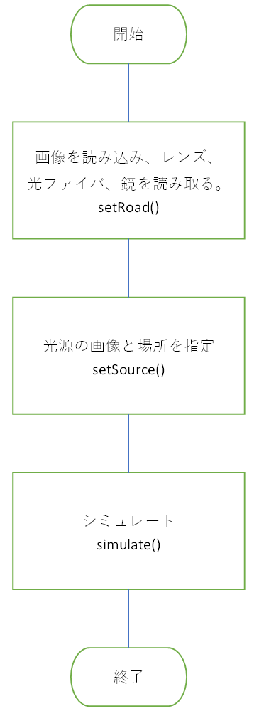

図6.2.6.1.1 光路シミュレータの抽象的なフローチャート

これに則ったコードlightSim.mは次の通り。

|  |
| --- |
| function result = lightSim( roadImg, sourceImg, sourceCoord )  %LIGHTSIM 光路シミュレータ  % 3年情報通信工学実験「光ファイバ」の吟味課題  % roadImgは白黒赤の3値から成る1000×1000pxの256色png画像。  % 白は空間、黒はガラス(レンズ)、赤は鏡を表す  % sourceImgは光源のパターンを表す画像。256色png。  % sourceCoordは光源の中心の座標  [mirror, lens, fiber, diffMirror, diffLens, diffFiber]  = setRoad(roadImg);    source = setSource(sourceImg, sourceCoord);    result=simulate(mirror, lens, fiber, diffMirror, diffLens,  diffFiber, source, 10000, 1);    end |

このコードについて解説する。仮引数についてはコードに示した通りなので説明を省く。

8~9行目で呼び出しているsetRoadでは画像roadImgを読み込み、  
ノイズをキャンセルし、  
鏡の輪郭の座標にあわせてlogical配列mirrorに、  
レンズの輪郭の座標にあわせてlensに、  
光ファイバの輪郭の座標にあわせてfiberに、  
trueを格納。それ以外のインデックスにはfalseを格納。  
それぞれの瞬間の角度(＝傾き)情報はdiffMirrorやdiffLens、diffFiberに記録する。

11行目で呼び出しているsetSourceでは光源の座標を設定する。

13行目で呼び出しているsimulateでは、シミュレーションを行う。  
光源の各点から鏡またはレンズの各点の方向へ光線を直進させる。  
途中でレンズや鏡または光ファイバにぶつかったら、適切に振舞う。  
光路の反射あるいは屈折の最大回数は最後から2番目の引数で決まることにしよう。今回は100とした。  
返却値resultは次のようになる。  
最後の引数が0のとき、光線を描画せず、実像を描いたもの。  
1のとき、描画可能な光線を全て描画して実像を描いたもの。  
n(>=2)のとき、描画可能な光線をnつに1つの割合で選んで描画して実像を描いたもの。  
この返却値は、lightSim関数全体の返却値となる。

##### 6.2.6.1.2 レンズ、鏡、光ファイバを示す画像の読み込み

画像の極端に端な場所にガラス、光ファイバ、鏡などを置いてはいけない仕様になった。そうしないと面倒なのである。

光路シミュレータであるからには、光路を構成するものを再現できるようにしなければならない。そこに最低限必要なものは屈折を起こすガラス(レンズ)、反射を起こす鏡、そして光路を自在に操る光ファイバであると判断した。光を吸収させるのにも、光ファイバが利用可能である(ファイバの端から進入した場合はそのまま光路の役割を、側面から進入した場合は吸収材の役割を果たす)

ガラス、鏡、光ファイバを再現する機能を実装するのは、lightSim関数内のsetRoad関数である。引数や返却値に関しては、lightSim.mのコード及び6.2.6.1.1における説明の通りである。

光ファイバによって、

## 6.1実験3における固有振動数と対数減衰率[2][3]

### 6.1.1固有振動数

抵抗値の概念を複素数に拡大したものをインピーダンス値という。  
実験3--における回路全体のインピーダンスは

である。積分を1階微分すると元の関数に戻ることから、1階積分を-1階微分と考えることができる。したがってインピーダンスは

と表せる。

電流なしで表現できる

5.7節より、抵抗値がなければは振幅の一定な正弦波であるといえる。

また、

は変数分離法により

である[11]。

[11] http://takeno.iee.niit.ac.jp/~shige/math/lecture/basic1/data/diffinv.pdf

この形で正弦波を実現するためには、オイラーの公式よりが実部と虚部が互いにだけ位相のずれた正弦波であると考えればよい。

とすると

とみなせる。

インピーダンスの大きさが最小になるのは虚部が0のときであるから、

つまり

のときである。は電流の角速度であったので、このときの電流の振動数は

となる。

よって、実験3-1における固有振動数の計算値は

と求められる。

### 6.1.2対数減衰率

対数減衰率の式は

である。但しは波数である。

波数は秒で実現するのでとすると、  
波数はである。よって

ここで開始秒後の消費電力量との静電エネルギーの関係より、

変形すると

よって、

但し、は実効値であり、

とみなす。

# 7. 参考資料

[1] RC直列回路の過渡現象の解き方―電気の資格とお勉強  
https://eleking.net/study/s-transient/str-transient-rc.html   
2018年8月9日閲覧

[2] CAE用語　対数減衰率―サイバネット

http://www.cybernet.co.jp/ansys/glossary/taisuugensuiritsu.html

10:18 2018/11/30閲覧

[3] CAE用語　固有振動数―サイバネット

http://www.cybernet.co.jp/ansys/glossary/koyuushindousuu.html

10:29 2018/11/30閲覧

気温

次に実際のインピーダンスがどうなるのか検討しよう。  
ある回路に対してインピーダンスが並列つなぎであるとき、合成インピーダンスは  
と表される。この回路を流れる電荷の一つに着目すると、電荷はインピーダンスを通りのいずれかを通過することになる。そしてそれに応じて電圧降下が起こり、全体でみると

(但し)

が成り立つ。実験3の回路でもこれは同じで、  
インピーダンス

はの場合の数だけ考えられ、電荷はこの通りのいずれかのインピーダンスを通過することになる。それに応じて電圧降下が起こり、全体でみると

(但し)

のインピーダンスとなる。ここでは正の実数全体を動くのでは無限大である。

これをWolfram Alphaで解いた結果、解が収束しないという結果が返った。

、とし、

とすれば、  
の全体集合は明らかにのそれと同じだから

のように表すことができる。

よって、実験3の回路のインピーダンスは

気温